**Безымянный.JPG**

**ООО «ЭКО-ПАРК «АДМИРАЛ»**

Местонахождение: 663090, Красноярский край, г. Дивногорск, Залив Шумиха 5/33.

*Предложение для студентов*

**Уважаемые студенты!**

Компания **ООО «Эко-парк «Адмирал»** предлагает работу и прохождение практики на базе Эко-парка «Адмирал». **Период работы с 13.12.2024г. – 08.01.2025 г.** Проживание, транспортные расходы за счет Компании. Питание льготное.

**Оплата за смену:** **Хостес** – от 2500 рублей до 6000 рублей (Новогодняя ночь); **Официант ресторана** – от 2500 рублей до 7000 рублей (Новогодняя ночь); **Помощник бармена** – от 3500 рублей до 6000 рублей (Новогодняя ночь); **Горничная** - от 2000 рублей до 3500 рублей (Новогодняя ночь); **Технический работник** – от 2000- 3500 рублей. 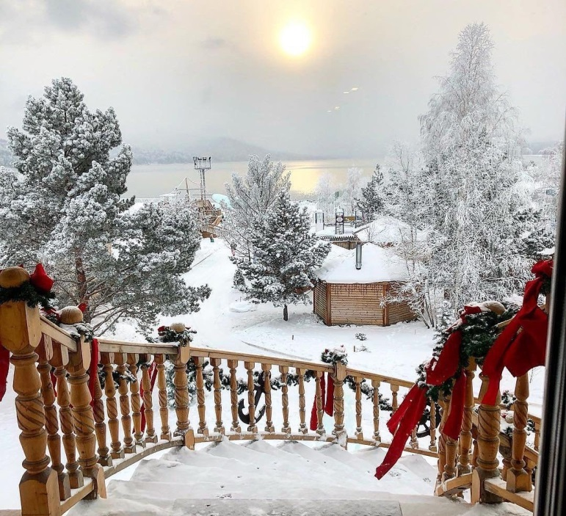

*Заранее выражаем Вам благодарность.*

*Надеемся на дальнейшее плодотворное сотрудничество.*

Куратор проекта Колотовкина Ю.В.

8 391 291-81-48 Доб. 1170,

моб. 8-953-845-6125

[yvkolotovkina@siit.ru](mailto:Колотовкина%20Юлия%20Владимировна%20%3Cyvkolotovkina@siit.ru%3E)